Здравейте,

За учебната 2022/2023 г. издателство КЛЕТ създаде за своите клиенти изцяло нова Единна система за вход и лесен достъп във всички дигитални ресурси, които предлага – Klett ID.
За влизане в платформата е необходимо всеки учител - клиент на Клет който до сега е имал регистрация, да направи пререгистрация в Klett ID с адреса и паролата, които е използвал до сега. Клиент, който не е имал регистрация, трябва да се регистрира.
Изпращам Ви стъпките, през които трябва да мине един учител, за да заяви и получи код за ЕУ за новата учебна година.

Моля да ги предоставите на всички учители които работят с учебници на Клет, Анубис, Булвест 2000 и Изкуства.

- От Google се влиза в сайта на Клет www.klett.bg.

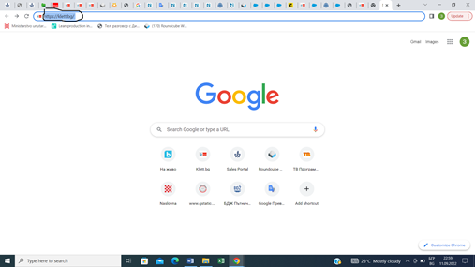

- Щраквате върху оранжевия правоъгълник с надпис Вход Klett ID - горе в дясно на екрана.

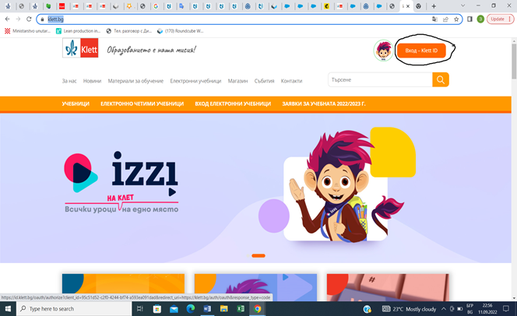

- Щракнете върху правоъгълника Създай нов профил тук.

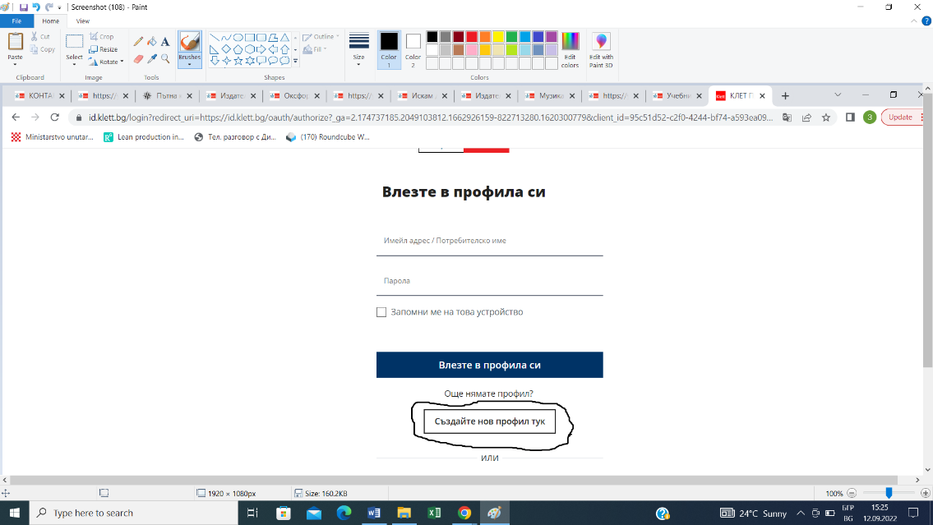

- Създай Klett ID профил – маркирате учител.

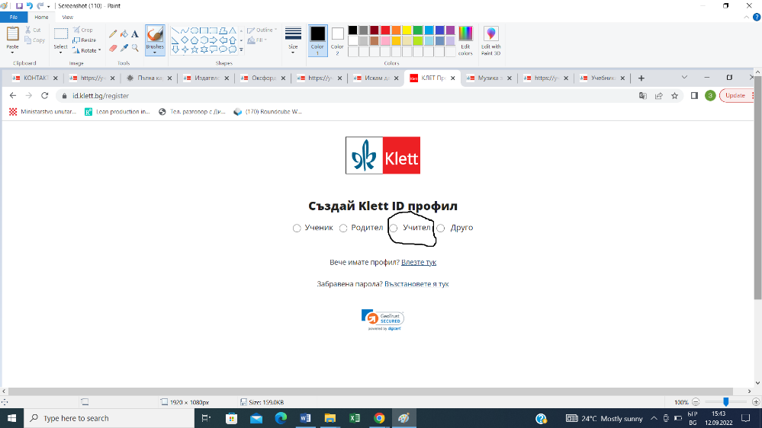

- След като маркирате учител (ученик, родител, друго), попълвате формата която се появява автоматично.

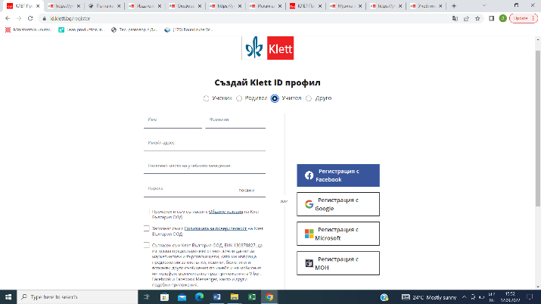
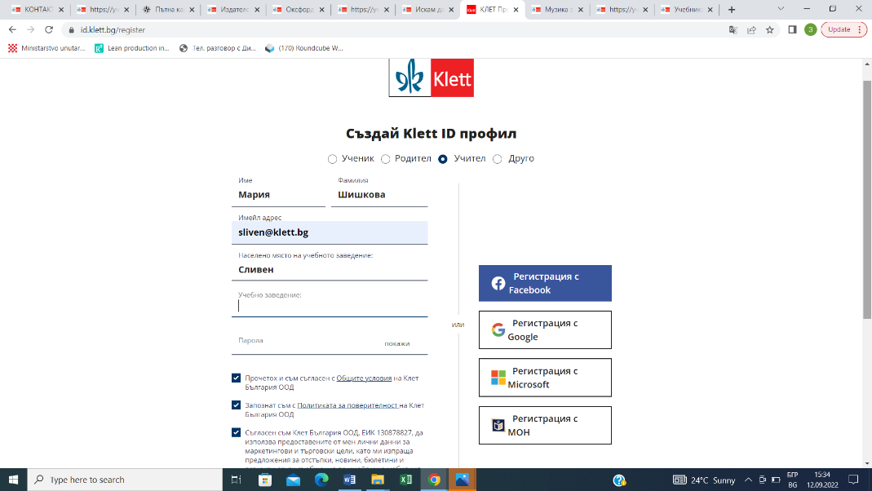

ВНИМАНИЕ! Паролата ви трябва да е дълга поне 8 символа и да съдържа главна буква, малка буква, и цифра.

- След попълване на формата щракнете върху синия правоъгълник Създай Klett ID профил.

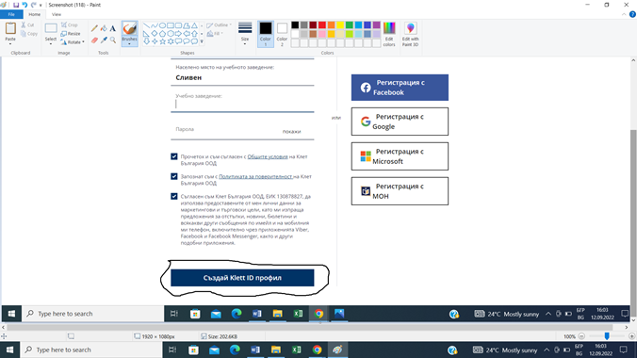

- На имейла който сте посочили ще получите писмо със заглавие: Klett ID Потвърдете профила си.

- Отворете имейла и потвърдете като щракнете върху бутона Верифициране на имейл.
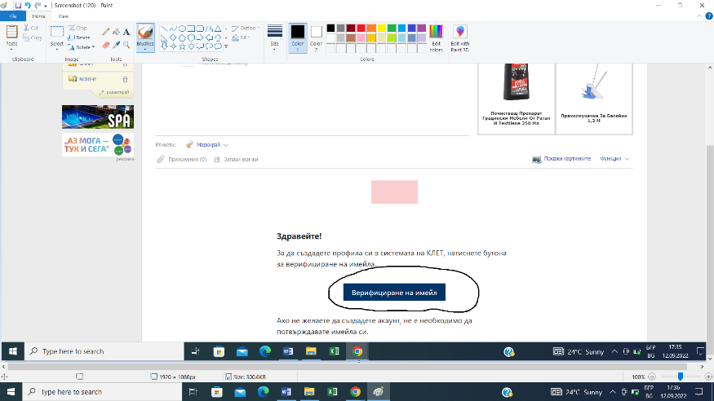
- Влизате автоматично в профила си и пишете имейла и паролата.

- Отвoрeте моя id.klett.bg

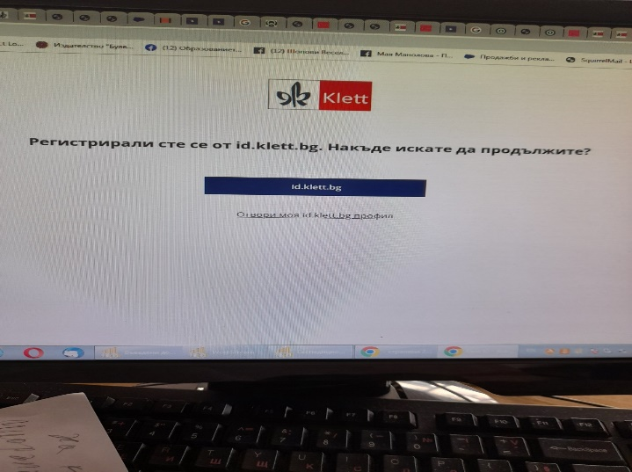

- Ако не влезете в профила си през имейла, отивате отново на началната страница на Клет и влизате от оранжевия правоъгълник с надпис Вход Klett ID - горе в дясно на екрана.
  - Появяват се два бутона Профил и Изход. Щраквате върху профил.
  - Появява се екрана от точка 10.
  - Отвoрeте моя id.klett.bg
- Моят Клет профил

  - ЛИЧНИ ДАННИ

  - УЧЕБНИ ЗАВЕДЕНИЯ

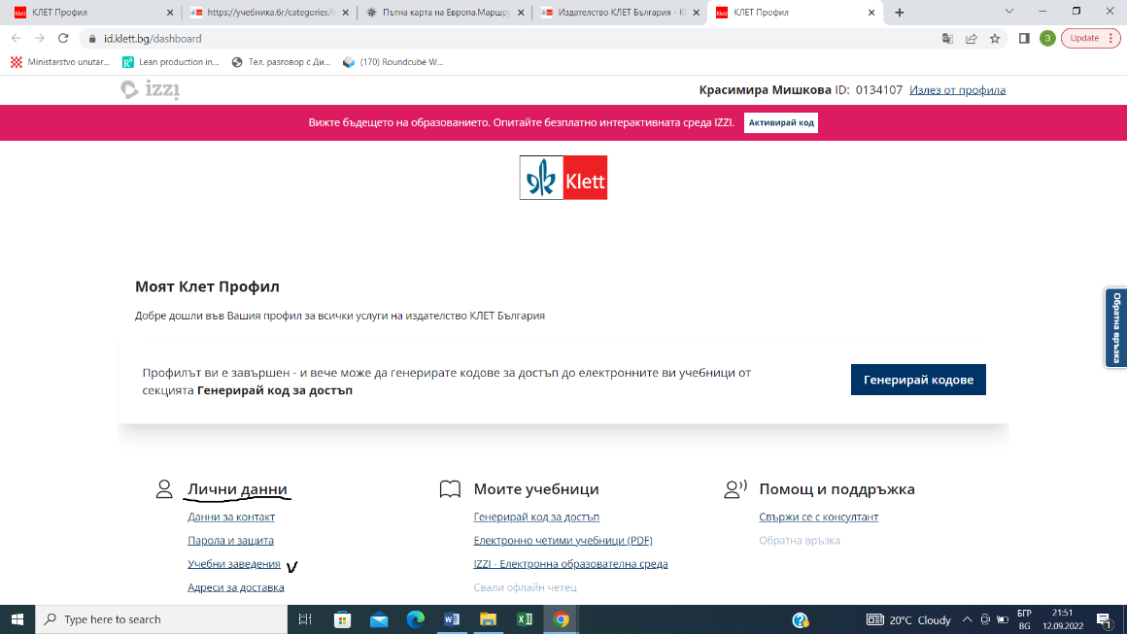

- Добавяне на предмет в учебното заведение.
  - За начален етап – Всички предмети в начален етап
  - За прогимназиален и гимназиален етап - се избира съответния предмет.
  - Избор на клас.
  - Добавяне на информация към профила.

- Моите училища – проверка на всичко написано до момента.

- Добавяне на учебно заведение. Тази опция се използва ако клиента работи в две учебни заведения едновременно.

- Моите учебници.

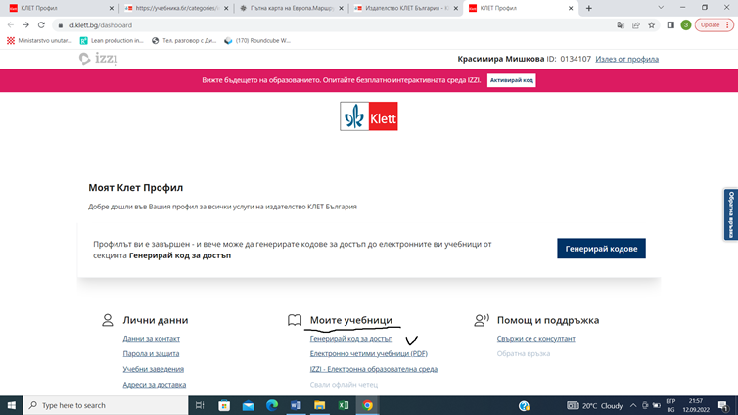

  - Генерирай код за достъп до електронен учебник (прави се еднократно)

- Генерирай код (кода се копира).
- Влез в твоето IZZI.
- Щракваме върху бутона въведи код и поставяме там кода.
- Щракваме върху бутон Активирай

Активирай

Потвърди

- ВАЖНО: Пререгистрацията се прави еднократно.

